Міністерство освіти і науки України

Центральноукраїнський національний технічний університет

**МЕХАНІКО-ТЕХНОЛОГІЧНИЙ ФАКУЛЬТЕТ**

Кафедра програмування та захисту інформації

**Звіт**

з виконаної лабораторної роботи № 4

дисципліни “ Інженерія програмного забезпечення ”

на тему

«Моделювання інформаційних систем з використанням CASE засобів.»

Виконав :

студент академічної групи КІ-15

Аннаєв А. _____________________

Перевірив :

Викладач

Конопліцька О.К.________________

Кропивницкий- 2017

**Лабораторная работа №4 (семестр 5)**

**ТЕМА:** Моделирование информационных систем с использованием CASE средств.

**ЦЕЛЬ:** Знакомство с унифицированным языком моделирования (UML), знакомство с пакетом визуального моделирования Visio 2007 и получение опыта моделирования конкретной информационной системы в CASE системе.

**Тема проекта:** Разработка адаптера для тестирования отладочных плат.

**Детальное представление:** Адаптер для тестирования отладочных плат, предназначен для тестирования качества и работоспособности деталей (отладочных плат), представляемые собой блок для интеграции в большие системы, такие как система противопожарной сигнализации.

**ЗАДАНИЕ:**

1. На основе разработанной спецификации в ЛР № 3. В пакете визуального моделирования Visio 2007 разработать интерфейс пользователя. Интерфейс создается для визуализации внешнего вида.

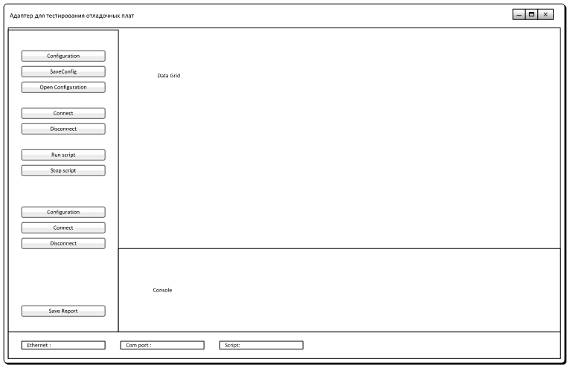

1. Создать график разработки и запуска продукта.

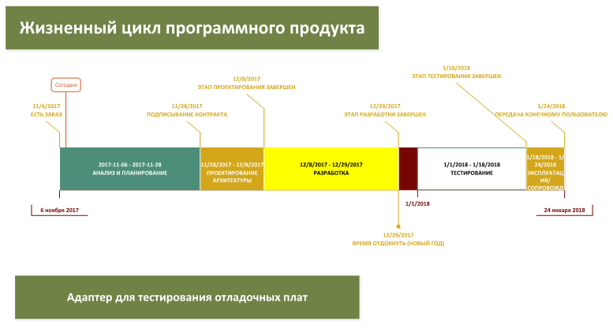

1. Описать структуру проекта, разработанного в ходе выполнения ЛР №1-2.

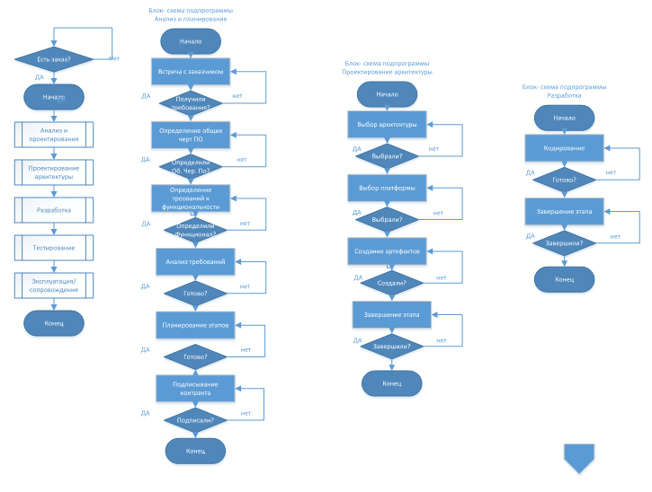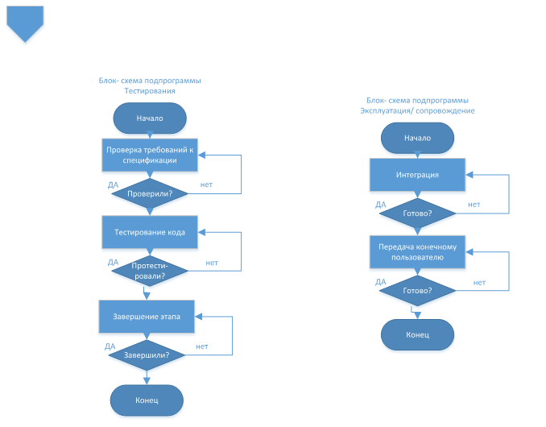

1. Создать блок-схему программного обеспечения, спецификация которого приведена в ЛР №3.

